Міністерство освіти і науки України
Карпатський національний університет імені Василя Стефаника
Кафедра комп’ютерних
наук та інформаційних
систем
ЗВІТ
з обчислювальної практики
Виконав : ст. гр. КН-22
Мізерний Максим Миколайович
Прийняв: доц. каф. КНІС, к. т. н.
Горєлов Віталій Олевтинович
м. Івано-Франківськ
2025
Зміст
Скорочення та умовні познаки:.................................................................................................... 3 ВСТУП..................................................................................................................................................4 РОЗДІЛ 1. СПОСОБИ РЕАЛІЗАЦІЇ ЗАВДАННЯ..............................................................................5
1. Монолітна структура без розділення на шари.................................................................. 5 2. Тришарова архітектура (Model – Service – Controller)......................................................5 3. Архітектура з використанням бази даних та ORM............................................................6
РОЗДІЛ 2. АРХІТЕКТУРА ПРОЕКТУ.................................................................................................7 РОЗДІЛ 3. ПРАКТИЧНА РЕАЛІЗАЦІЯ.............................................................................................. 9 Аналіз отриманих результатів.............................................................................................. 12 1. Переваги реалізації.....................................................................................................12 2. Виклики та можливості для вдосконалення..............................................................13 ВИСНОВОК.......................................................................................................................................14
2
Скорочення та умовні познаки:
JDBC: Java Database Connectivity - стандарт API для взаємодії Java програм з реляційними базами даних.
ORM: Object-Relational Mapping - техніка, що дозволяє автоматично зв'язувати об'єктно-орієнтовану модель програми з реляційною базою даних.
JSON: JavaScript Object Notation - легкий формат обміну даними, що зручний для читання і запису для людей та машин.
SQL: Structured Query Language - мова запитів до баз даних
3
ВСТУП
Метою даного завдання є ознайомлення з принципами об’єктно-орієнтованого програмування (ООП), проектуванням та реалізацією програмних систем з використанням архітектури "Репозиторій — Сервіс — Контролер". Це класичний підхід, що дозволяє ефективно структурувати програмний код, спрощуючи супровід, тестування та розширення функціоналу системи.
У завданні розглядається створення системи для управління колекцією CD-дисків, яка включає реалізацію:
1. Моделі (класу), що описує CD-диск як об'єкт з наборами властивостей, зокрема: виконавець, назва альбому, рік та місяць виходу, видавець, номер альбому та унікальний ідентифікатор (id).
2. Інтерфейсу, що визначає набір базових CRUD-операцій (Create, Read, Update, Delete) та додаткових методів пошуку.
3. Репозиторію, який відповідає за взаємодію з колекцією даних та реалізує логіку збереження, пошуку, оновлення та видалення об'єктів CD.
4. Сервісного шару, що реалізує бізнес-логіку і виступає посередником між репозиторієм та контролером.
5. Контролера, який приймає запити від користувача (через API), обробляє їх та повертає відповіді у форматі JSON.
Додатковою метою є практичне використання API-клієнта (наприклад, Postman) для тестування HTTP-запитів, що дозволяє наочно продемонструвати роботу всієї системи.
У результаті виконання завдання студент здобуде практичні навички:
● створення об'єктно-орієнтованої моделі;
● проектування інтерфейсів;
● розробки логіки зберігання та обробки даних;
● побудови RESTful API-сервісів;
4
● тестування веб-сервісів за допомогою зовнішніх клієнтів.
РОЗДІЛ 1. СПОСОБИ РЕАЛІЗАЦІЇ ЗАВДАННЯ
Під час проектування програмної системи для управління колекцією CD-дисків існує кілька підходів до реалізації функціональності, залежно від обраної архітектури, технологій та вимог до системи. У цьому розділі розглянемо три основні способи реалізації завдання:
1. Монолітна структура без розділення на шари
2. Тришарова архітектура (Model – Service – Controller)
3. Архітектура з використанням бази даних та ORM
1. Монолітна структура без розділення на шари
У цьому підході вся логіка (модель, обробка даних, введення/виведення) зосереджується в одному класі або файлі.
Переваги:
● Проста реалізація;
● Швидкий старт розробки;
● Не потребує складної структури.
Недоліки:
● Погана масштабованість;
● Складність у тестуванні окремих частин;
● Порушення принципів SOLID (особливо єдиної відповідальності); ● Важко підтримувати і розширювати.
2. Тришарова архітектура (Model – Service – Controller)
Це класичний підхід, що розділяє логіку на окремі шари:
● Model – описує структуру об’єктів (CD-дисків);
● Service – містить бізнес-логіку;
● Controller – приймає запити, передає їх у сервіс, і повертає відповіді. 5
Переваги:
● Зручність у підтримці та масштабуванні;
● Краще тестування, завдяки розділенню відповідальностей; ● Відповідає принципам ООП і SOLID;
● Дозволяє швидко змінювати або доповнювати функціональність.
Недоліки:
● Більше початкових витрат на проектування;
● Потрібно продумати взаємодію між шарами;
● Ускладнення структури коду для простих програм.
3. Архітектура з використанням бази даних та ORM
У цьому варіанті інформація про CD-диски зберігається не у пам’яті, а у базі даних. Використовується ORM (Object-Relational Mapping) для автоматичної відповідності об’єктів класів таблицям у БД.
Переваги:
● Постійне зберігання даних (навіть після завершення програми); ● Автоматизація роботи з БД (немає потреби писати SQL-запити вручну); ● Можливість інтеграції з сучасними фреймворками (Spring, Django тощо).
Недоліки:
● Вища складність реалізації;
● Залежність від бази даних та зовнішніх бібліотек;
● Потреба в конфігурації підключення та розгортання БД;
● Більше часу на розробку початкової інфраструктури.
Кожен із розглянутих способів має свої сфери застосування залежно від масштабів проєкту, вимог до продуктивності, складності та майбутньої підтримки.
Для невеликих або навчальних проектів доречно використовувати тришарову архітектуру, яка дозволяє поєднати простоту реалізації з хорошою
6
структурованістю. Вона забезпечує баланс між гнучкістю, підтримуваністю і можливістю подальшого переходу до складніших рішень — зокрема, інтеграції з базою даних через ORM.
Такий підхід є найбільш прийнятним для реалізації системи керування колекцією CD-дисків, оскільки дозволяє ефективно організувати логіку, забезпечити чисту архітектуру та підтримувати її розвиток у майбутньому.
РОЗДІЛ 2. АРХІТЕКТУРА ПРОЕКТУ
Архітектура проекту каталогу CD-дисків складається з кількох ключових компонентів:
1. Модель даних: Створення структури для опису дисків, наприклад, клас CD, який містить такі поля, як виконавець, назва альбому, рік виходу, місяць виходу, видавець, номер альбому, id.
2. Репозиторій: Інтерфейс або клас, відповідальний за збереження та керування дисками. Він включає методи для додавання, отримання за ID, перегляду всіх завдань, видалення, оновлення тощо, відповідно до функціональних вимог.
3. Сервіс: Компонент, що реалізує бізнес-логіку, пов’язану з обробкою каталогу. Тут відбувається валідація, логіка збереження та взаємодія з репозиторієм.
4. Контролер: Обробляє HTTP-запити та забезпечує зв’язок між користувачем і додатком через REST API. Контролер приймає запити, викликає відповідні методи сервісного рівня та формує відповіді у визначеному форматі (наприклад, JSON).
5. Конфігурація та налаштування: Включає підключення необхідних залежностей, налаштування бази даних (за потреби), конфігурацію Spring Framework або іншого фреймворку для підтримки архітектури додатку.
7
Завдяки цим компонентам створюється логічно впорядкована структура, що полегшує розробку, тестування та підтримку системи. Правильно обрані підходи та інструменти сприяють високій якості програмного продукту та кращому задоволенню потреб користувачів.
Архітектура реалізована відповідно до стандартів Java-розробки з використанням Spring Boot, що зображено на рисунку 1. Компоненти проекту чітко структуровані по пакетах:
● У головному пакеті org.example.cdcollection знаходяться основні частини додатку.
● Пакет controller містить контролер, який обробляє запити користувача через REST API.
● Пакет repository відповідає за роботу з базою даних, реалізуючи CRUD-операції для завдань.
● У пакеті model розміщені класи, що описують структуру завдань. ● Пакет service містить сервіси з основною логікою обробки даних.
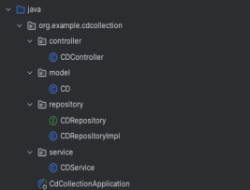
Рис. 1. Структура проекту
8
РОЗДІЛ 3. ПРАКТИЧНА РЕАЛІЗАЦІЯ
Для практичної реалізації системи каталогу дисків було обрано наступний підхід і технології:
1. Мова програмування: Java.
2. Фреймворк: Spring Boot для створення RESTful API та керування залежностями.
3. База даних: Використання MySQL як реляційної база даних для зберігання інформації про каталог.
4. Технології доступу до даних: Використання JDBC для безпосередньої взаємодії з базою даних.
5. Функціональні можливості:
● Додавання;
● Перегляд за id;
● Перегляд повного переліку;
● Видалення за id;
● Видалення повного переліку;
● Модифікація за id;
● Перегляд за назвою альбому;
● Перегляд за роком виходу;
● Перегляд за номером;
● Перегляд за виконавцем;
Спочатку я створив клас CD, що описує диск у каталозі, зображено на рисунку 2. Цей клас включає ключові атрибути завдання,конструктор,геттери,сеттери. Цей клас слугує основою для зберігання і управління інформацією про завдання.
9
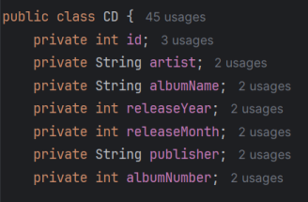
Рис. 2. Клас моделі.
Створив інтерфейс CDRepository, який містить методи для роботи з даними. Він включає операції додавання, перегляду за ідентифікатором, перегляду повного переліку, видалення, модифікації, перегляду за назвою альбому, перегляду за роком виходу,номером та за виконавцем. Цей інтерфейс забезпечує стандартизований доступ до даних завдань.
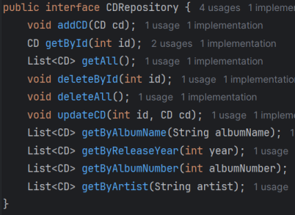Рис. 3. Інтерфейс CDRepository.
10
На основі розробленого інтерфейсу я створив репозиторій
CDRepositoryImpl, який реалізує всі визначені методи. Цей компонент відповідає за прямий доступ до бази даних MySQL і забезпечує виконання основних CRUD-операцій — створення, оновлення, видалення та пошуку дисків. Він реалізує фізичне зберігання даних на рівні бази.
Також я реалізував сервіс CDService, який використовує методи репозиторію для реалізації бізнес-логіки. Цей сервіс відповідає за обробку операцій із дисками. Він виступає проміжною ланкою між контролером і репозиторієм, інкапсулюючи логіку роботи з даними.
Для обробки запитів був створений контроллер CDController, який реалізує REST API. Контроллер приймає HTTP-запити, що стосуються операцій із дисками — таких як створення, оновлення, перегляд, видалення або пошук — і делегує їх обробку методам сервісного рівня. Результати запитів повертаються у форматі JSON, що забезпечує зручну інтеграцію з клієнтською частиною.
Для перевірки функціональності проекту я використав API-клієнт Postman. За його допомогою надсилалися HTTP-запити до сервера з метою тестування різних функцій: додавання, оновлення, отримання, видалення дисків. JSON-формат використовувався як для запитів, так і для відповідей, що дозволило зручно та наочно протестувати роботу API та продемонструвати функціональність додатку.
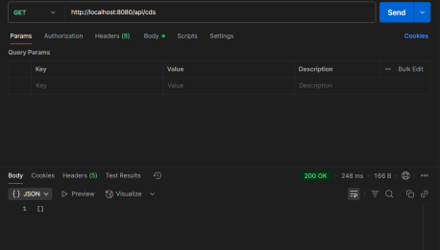11
Рис. 4. GET - запит Postman.
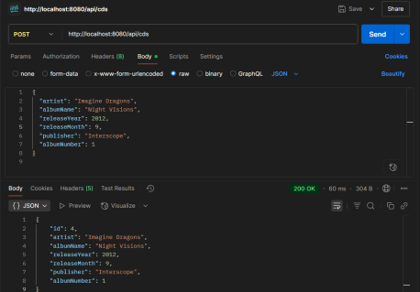Рис. 5. POST - запит Postman.
Аналіз отриманих результатів
1. Переваги реалізації
● Зручність роботи з JDBC
Використання JDBC забезпечує прямий доступ до бази даних, дозволяючи повністю контролювати SQL-запити. Це особливо актуально у випадках, коли необхідно реалізувати складні запити або специфічні операції, які важко реалізувати через високорівневі засоби, як-от JPA.
● Ефективне керування залежностями
Spring Boot спрощує конфігурацію додатку, надаючи зручний механізм для управління залежностями та налаштуванням проекту.
● Гнучка конфігурація бази даних
Завдяки використанню MySQL можливо адаптувати сховище даних 12
відповідно до специфічних вимог, що забезпечує гнучкість і можливість тонкого налаштування та оптимізації.
● Розширюваність і модульність
Архітектура на базі Spring Boot сприяє простому створенню REST API та подальшому масштабуванню функціоналу. Проект легко розширюється завдяки модульному підходу
2. Виклики та можливості для вдосконалення
● Аналіз продуктивності
Необхідно провести перевірку, чи система справляється з великою кількістю одночасних запитів і значними обсягами інформації. Це дозволить виявити вузькі місця та оптимізувати продуктивність.
● Захист даних
Для забезпечення безпеки користувачів важливо впровадити механізми автентифікації та авторизації, які запобігатимуть несанкціонованому доступу до інформації.
● Тестування та перевірка коректності роботи
Слід переконатися, що всі рівні системи — контролери, сервіси та репозиторії — правильно взаємодіють між собою і функціонують згідно з вимогами. Якісне тестування забезпечить надійність і стабільність роботи застосунку.
13
ВИСНОВОК
Розробка системи колекцій CD-дисків з використанням Java, Spring Boot, MySQL і JDBC пройшла успішно та відповідає ключовим критеріям ефективності й надійності сучасного програмного забезпечення. Під час реалізації були застосовані актуальні технології, що забезпечили гнучкість, високу продуктивність і стабільну роботу системи.
Однією з головних переваг використання JDBC стало його просте налаштування та можливість детального контролю SQL-запитів, що сприяло ефективній роботі з базою даних MySQL. Фреймворк Spring Boot значно полегшив процес керування залежностями та реалізації RESTful API, дозволяючи швидко створити необхідну функціональність.
Архітектура системи була побудована з орієнтацією на модульність, розширюваність і продуктивність. Чітке розділення структури на окремі компоненти — моделі даних, репозиторії, сервіси та контролери — спростило супровід коду, полегшило масштабування й розвиток проекту.
Попри досягнутий результат, у процесі реалізації були виявлені певні виклики, зокрема управління транзакціями та підтримка майбутніх розширень функціоналу. Для підвищення надійності системи доцільно впроваджувати регулярне тестування, моніторинг і поступове вдосконалення функцій.
14

